**МИНИСТЕРСТВО НАУКИ И ВЫСШЕГО ОБРАЗОВАНИЯ РОССИЙСКОЙ ФЕДЕРАЦИИ**

Федеральное государственное бюджетное образовательное учреждение

высшего образования

**«Сибирский государственный университет науки и технологий**

**имени академика М.Ф. Решетнева»**

Институт инженерной экономики

Кафедра информационно-экономических систем

ОТЧЕТ ПО ЛАБОРАТОРНОЙ РАБОТЕ №5

Разработка проекта диаграмм классов и диаграмм динамики (Sequence Diagram) для разрабатываемого приложениятема

Преподаватель Овсянкин А.К.

подпись, дата инициалы, фамилия

Обучающийся БПЦ22-01, 223419003 Волколупов А.А. номер группы, зачетной книжки подпись, дата инициалы, фамилия

**Цель работы:** разработка диаграмм классов и диаграмм динамики (Sequence Diagram) для разрабатываемого приложения. Эти диаграммы будут служить важным инструментом визуализации структуры и взаимодействия компонентов приложения, что поможет улучшить понимание его работы и облегчит процесс проектирования и разработки.

**Задание:**

Разработать проект диаграмм классов и диаграмм динамики для «С

ервис».

**Ход работы:**

**Разработка диаграммы классов.**

1. Создадим классы (Клиент, диспетчер, ремонтная бригада, контролирующие органы, услуги).
2. Создадим атрибуты для классов (ФИО, номер телефона, список услуг, время устранения неполадок).
3. Сделаем связи между ключевыми абстракциями.
4. Создадим перечисление персонала и покажем как оно действует на класс User.

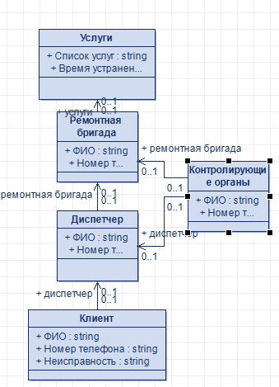

Рисунок 1 – Диаграмма классов

**Разработка диаграммы динамики**

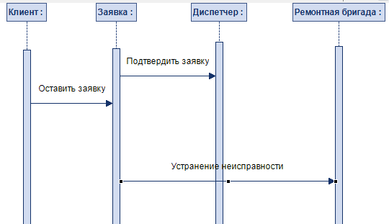

Рисунок 2 - диаграмма динамики

**Вывод:** В ходе выполнения работы были разработаны диаграммы классов и диаграммы динамики (Sequence Diagram) для разрабатываемого приложения. Диаграммы классов позволяют наглядно отобразить структуру классов, их атрибуты и методы, а также взаимосвязи между ними. Диаграммы динамики показывают последовательность обмена сообщениями между объектами при выполнении определенных сценариев.